|  |  |  |
| --- | --- | --- |
| **BAR-ILAN UNIVERSITY**  School of Engineering |  | אוניברסיטת בר-אילןבית הספר להנדסה |

מבוא להנדסת מחשבים

# תשע"ד סמס' א' מועד ב'

**83-252**

* מרצה : פרופ' שמואל וימר
* מתרגלת : אילת חיימוביץ
* **חומר עזר מותר:** מחברות/ דפים מהרצאות, תרגולים ותרגילי בית, ספר computer organization and design.
* **משך המבחן שלוש שעות**
* **סך כל הנקודות הוא 110**.
* משקל השאלות השונות נתון בגוף השאלות.
* **יש לנמק את כל תשובותיכם**. אין צורך לפתח מחדש תוצאות שהוכחו בכיתה, אלא אם כן נאמר מפורשות לעשות כן.
* **יש לשרטט דיאגראמות באופן ברור !**

**בהצלחה**

**שאלה מס' 1 (20 נק')**

לפניך תרשים MIPS

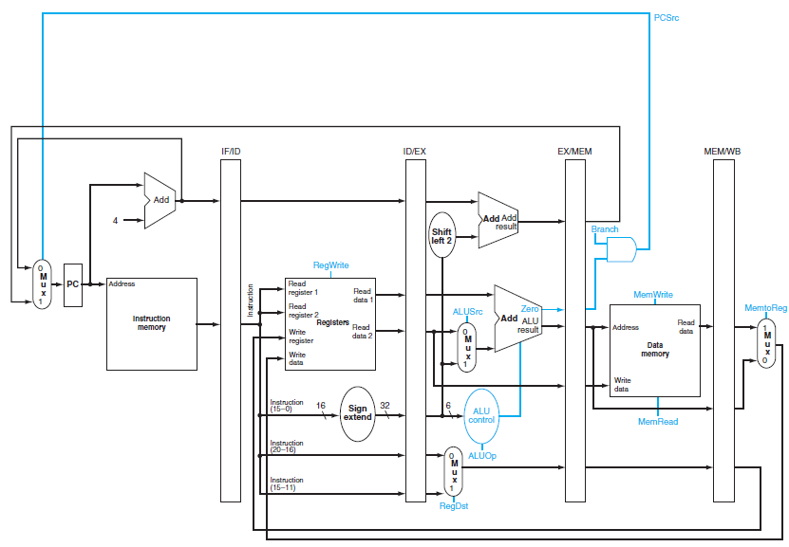

עבור פקודת SW נדרש לסמן את קווי הנתונים הפעילים בכל אחד משלבי הפקודה השונים. **יש להשתמש בדפים המצורפים לטופס הבחינה, ולסמן כל שלב בדף נפרד**.

**שאלה מס' 2 (35 נק')**

נתונה מכונת ה MIPS שלהלן. מתבצע קטע הקוד הבא:

add $3, $2, $1

sub $4, $3, $5

add $5, $3, $7

add $6, $7, $1

add $8, $2, $6

בהמשכו הוכנסה סדרה של חמש פקודות NOP.

1. אילו אוגרים נקראים ואילו אוגרים נכתבים במחזור שעון 3, 4, 5, 6 ו 7?

**יש לציין את שמות האוגרים הנכתבים והנקראים לחוד, ולכל מחזור לחוד**.

1. כנ"ל למחזור 9, 10 ו 11.
2. מה מבצעת יחידת ה FORWARDING במחזור 5? במידה ומתבצעות השוואות כלשהן, ציין מהן.
3. כנ"ל למחזור 6.

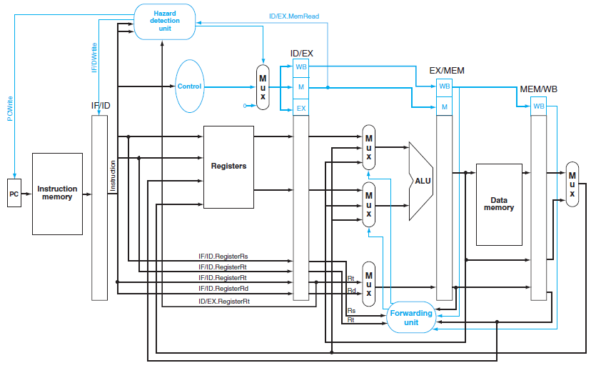

**שאלה מס' 3 (35 נק')**

במכונת MIPS מרובת מחזורים רוצים לממש בפקודה אחת הנקראת **l_inc** שתפקידה לטעון מילה מהזיכרון ולהגדיל ב 1 את אוגר האינדקס (הבסיס). **l_inc** מממשת בפועל את שתי הפקודות שלהלן:

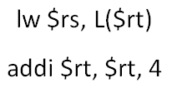

נתונות סכמת ה MIPS ומערכת הבקרה שלהלן.

1. נדרש פתרון בו השינויים הינם במערכת הבקרה בלבד.
   1. עדכן את מכונת המצבים בהתאם על גבי הטופס המצורף.
   2. האם נדרשים אותות בקרה נוספים? נמק בפירוט.
   3. מה משמעות השינוי מבחינת ביצועי המערכת לעומת מימוש בשתי פקודות נפרדות?
2. כעת ניתן להוסיף יחידה אריתמטית וגם לשנות את ה REGISTER FILE.
   1. עדכן את מכונת המצבים בהתאם על גבי הטופס המצורף.
   2. האם נדרשים אותות בקרה נוספים? נמק בפירוט.
   3. מה משמעות השינוי מבחינת ביצועי המערכת לעומת המימוש בסעיף א'?

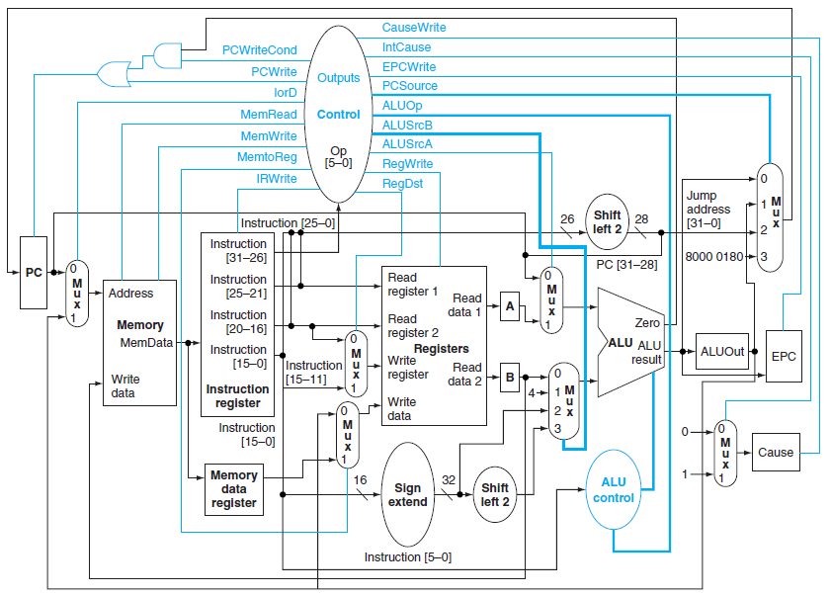

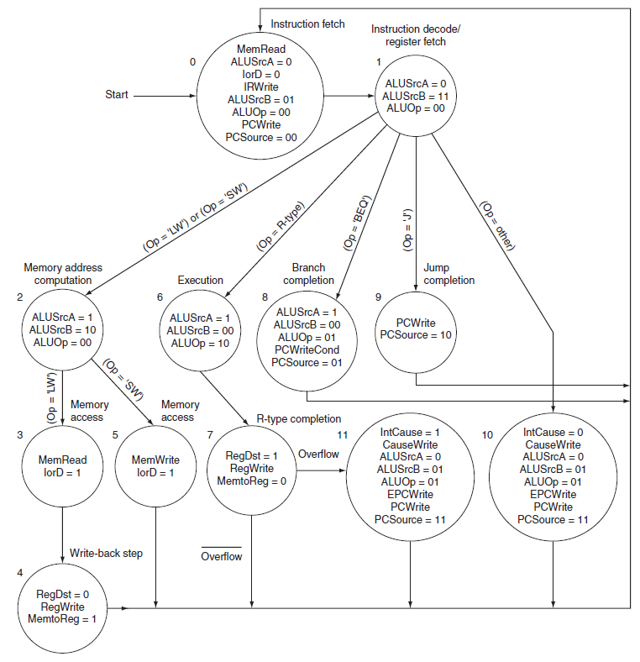

**שאלה מס' 4 (20 נק')**

לפניך קוד לולאה שבו 10$ מאותחל ל 0 ו 30$ מאותחל ל 400. הקוד רץ על מכונת PIPELINED MIPS סטנדרטית המטפלת ב DATA HAZARDS. שים לב שהטפול בקפיצה מתבצע בשלב MEM.

1. בכמה מחזורי שעון יתבצע הקוד הנ"ל?
2. האם ניתן לשנות את סדר הפקודות כך שהלולאה תתבצע מהר יותר, ומבלי שהתוצאות ישתנו? במידה וכן, הסבר כיצד ורשום את הקוד החדש.
3. כמה מחזורי שעון ייקח הקוד החדש?

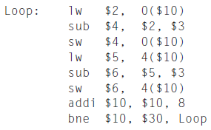

סימון קווי נתונים פעילים עבור פקודת sw שלב ______



סימון קווי נתונים פעילים עבור פקודת sw שלב ______



סימון קווי נתונים פעילים עבור פקודת sw שלב ______



סימון קווי נתונים פעילים עבור פקודת sw שלב ______



סימון קווי נתונים פעילים עבור פקודת sw שלב ______



עדכון מכונת מצבים - שאלה 3 סעיף א'



עדכון מכונת מצבים - שאלה 3 סעיף ב'

